项目前景与范围文档

日程管理系统

学 院：南京大学软件学院

成 员：章承尧 郑闻昊 周梦佳 周小帆

完成日期：2016年10月16日

# 目录

1． 业务需求 4

1.1 应用背景 4

1.2 业务机遇 4

1.3 业务目标 4

1.4 业务风险 5

2．项目前景 5

2.1 前景概述 5

2.2 主要特性 5

2.3 假设与依赖 6

3. 项目范围 6

3.1 第一版本范围 6

3.2 后续版本范围 6

3.3 限制与排除 7

4. 项目环境 7

4.1 操作环境 7

4.2 涉众 7

4.3 项目属性 8

词汇表 8

参考资料 9

# 1.业务需求

这一部分解释系统的业务需求，描述了日程管理系统将带给用户的主要利益，说明了项目的最终目标。

## 1.1应用背景

目前，大多数手机上配合日历都有一个简单的日程规划工具，但是系统自带的那个工具很明显功能太单一，只能用来记录一些重要或者计划外的事情，使用起来也很不方便，很难进行时间管理。而且日历上面没有课程表，如果要查看课程表的话，还要另外下载app，比如课程格子或者超级课程表，所以不能在同一个app中查看所有与日程有关的信息。另外，系统自带的日程规划工具没有对用户时间分配的统计，所以无法得知自己的时间都用在了哪些事情上。

## 1.2业务机遇

随着现代社会人们生活节奏的加快，很多人不论是在校学生还是社会人士，都希望能对自己的时间进行合理规划，制定科学的计划。通过这样一个系统，用户可以方便地查看自己所有的日程信息，以及自己制定的计划，这既提高了他们的学习、工作、生活效率，又可以防止忘记完成重要的事情。该系统一方面能够让用户对将来的时间进行规划，可以像课程表一样，按照一定的周期记录固定的事件（大部分情况下周期为周，也不排除单双周），这部分可以依次输入长时间使用。同时也可以像普通手机的日历日程一样，记录一些其它的一次性的事件。另一方面，对过去和正在进行的事件进行忠实的记录，记录的有实际的开始和结束时间、花费等，并且可以对过去时间分配进行统计，以便让用户进行调整和反思。对事件的变更能进行方便灵活的应对，比如提前、推迟、立即开始等。最后，由于该系统是比较个人化的应用，能用一种简单的方式将数据导出转移到另一个终端。除了记录的导出之外还能导出图片、excel等东西。

## 1.3业务目标

业务目标：

BO-1：在第一版应用之后的1个月内，错过上课时间或者走错教室的学生数量减少80%。

BO-2：在第一版应用之后的3个月内，使用该系统的学生学习成绩提高。

理想标准：提高10%。

一般标准：提高6%。

最低标准：提高4%。

BO-3：在第一版应用之后的3个月内，有60%的学生可以科学规划自己的时间。

计量方法：通过问卷调查，询问学生是否能够科学分配自己的时间。

BO-4：在第一版应用之后的3个月内，有60%使用系统的社会人士保持着一个明确的计划。

计量方法：通过问卷调查，询问使用该系统的社会人士是否有明确的计划。

BO-5：在第一版应用之后的1个月内，使用该系统的人中，忘记做重要事情的次数减少80%。

成功标准：

SC-1：在第一版应用之后的1个月内，在使用该系统的学生中，有90%的学生表示不会发生走错教室或者错过上课时间的情况。

SC-2：在第一版应用之后的3个月内，使用该系统的学生表示自己的成绩平均提高了12%。

SC-3：在第一版应用之后的3个月内，在使用该系统的学生中，有70%的学生表示自己时间的规划变得科学合理。

SC-4：在第一版应用之后的3个月内，在使用该系统的社会人士中，有70%的人表示自己有明确的目标。

SC-5：在第一版应用之后的1个月内，使用该系统的人表示自己忘记做重要事情的次数减少了90%。

## 1.4业务风险

BR-1：使用该系统的人数太少，减小了该系统的社会价值。

可能性为0.1，影响为9。

BR-2：用户感觉功能太多，不易上手。

可能性为0.3，影响为7。

BR-3：用户感觉提醒太过频繁，产生厌烦感。

可能性为0.2，影响为8。

BR-4：用户担心自己的隐私泄露，不信任该系统。

可能性为0.2，影响为9。

BR-5：用户觉得时间分配的统计图表不可靠。

可能性为0.2，影响为6。

# 2.项目前景

## 2.1前景概述

### 2.1.1概述

“日程管理系统”是一款手机APP，该系统提供方便的日程添加和删除操作，并且拥有提醒功能。同时，它还能对之前在各个日程类别中所用的时间进行统计并绘制成图标。该系统能满足学生查看课程表、制定未来学习计划、科学管理时间等需求，提高学习效率。也能为社会人士提供可靠的日程规划功能，让生活更有条理。该系统还能作为备忘录，大大方便了健忘人士。

### 2.1.2系统用例图

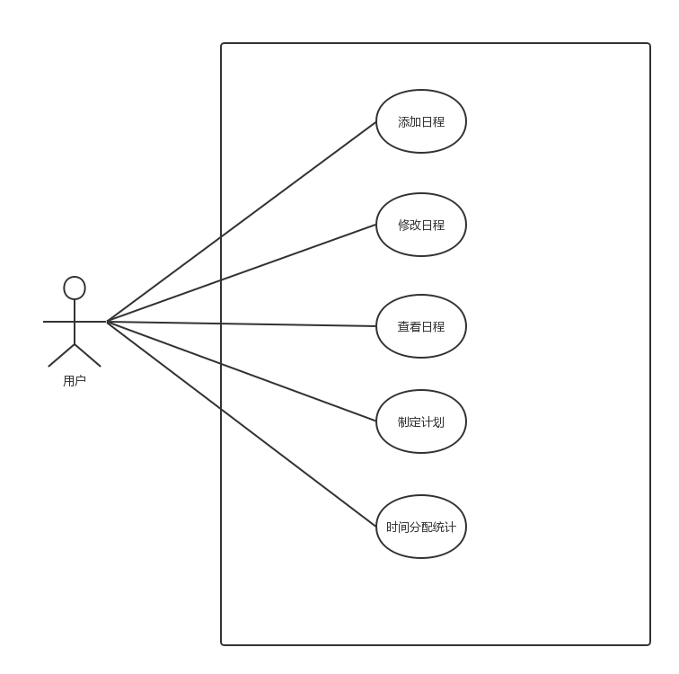

## 2.2主要特性

SF-01:添加日程，包括设置日程名、日程属性、发生地点、开始时间、结束时间、是否重复以及如何重复、提醒。

SF-02:修改或删除日程。

SF-03:将日程标注为重要事件。

SF-04:指定计划和计划截止日期。

SF-05:删除计划。

SF-06:推迟提醒。

SF-07:查看时间分配统计。

## 2.3假设与依赖

### 2.3.1 系统假设

SH-01:用户具备可以熟练使用移动端APP的能力。

SH-02:用户将手机常备于身边。

SH-03:用户在导入教务网课程表、同步账号数据和社交分享数据时具有良好的网络。

### 2.3.2 系统依赖

SR-01:系统所有的日程信息大部分基于用户自己的输入，其余来自各大学教务网。

# 3.项目范围

## 3.1第一版本范围

## 3.2后续版本范围

## 3.3限制与排除

# 4.项目环境

## 4.1操作环境

## 4.2涉众

## 4.3项目属性

# 词汇表

|  |  |
| --- | --- |
| 缩写 | 全称与含义 |
| BO | Business Object 业务目标 |
| SC | Success Case 成功案例 |
| BR | Business Risk 业务风险 |
| SF | System Function 系统功能 |
| SH | System Hypothesis 系统假设 |
| SR | System Reliance 系统依赖 |

# 参考资料